Illmitz, am 06.11.2020

Corona-Maßnahmen für den November

Liebe Eltern, liebe Erziehungsberechtigte,

aufgrund des derzeitig dramatischen Anstiegs an Covid-19 Fällen werden seit 3. November auch in der Schule verschärfte Maßnahmen umgesetzt, welche bis Ende November einzuhalten sind. Diese möchte ich kurz zusammenfassen:
- Die Bläserklasse findet nicht statt.
- In der Klasse wird nicht gesungen.
- Schulfremde Personen dürfen das Schulgebäude nicht betreten.
- Der Sportunterricht findet im Freien statt. Bitte rüsten Sie die Kinder mit warmer Outdoor-Kleidung aus. Eine Turnbekleidung ist nicht notwendig.
- Die Pausen werden getrennt gehalten. Es wird darauf geachtet, dass die einzelnen Klassen in den Pausen nicht zusammenkommen.
- Jeder Klasse ist ein eigenes WC zugeteilt.
- In den Gängen tragen alle SchülerInnen und LehrerInnen den Mund-Nasen-Schutz. Während des Unterrichts dürfen die Kinder die Maske aber abnehmen.
- Die Kinder werden darauf hingewiesen, dass sie nur ihre eigenen Stifte etc. verwenden sollen.
- In den Klassen wird regelmäßig gelüftet. Auch hier ist es sinnvoll, die Kinder warm zu kleiden.
- Weiter weisen die Lehrkräfte immer wieder darauf hin, sich regelmäßig die Hände gründlich zu waschen und zu desinfizieren.
- Der notwendige Sicherheitsabstand wird, soweit dies in der Schule möglich ist, eingehalten. Die Lehrkräfte achten penibelst darauf.

Sollte Ihr Kind von Seiten der Gesundheitsbehörde in Quarantäne sein, getestet werden oder positiv sein, geben Sie uns bitte umgehend Bescheid. Verdachtsfälle, Quarantäne und positive Testergebnisse müssen der Bildungsdirektion durch die Schule umgehend weitergemeldet werden.
Sollte Ihr Kind aufgrund keiner dieser oben genannten Gründe trotzdem aus Vorsicht zu Hause bleiben, haben wir dafür natürlich vollstes Verständnis. Dies zeigt einmal mehr, dass die Situation von allen Seiten sehr ernst genommen wird. Dafür bedanken wir uns herzlich.
Die KollegInnen sind wirklich bemüht, alle Kinder mitzunehmen, auch wenn sie nicht in der Schule anwesend sind. Dies funktioniert nur deshalb, weil Sie, liebe Eltern, eine großartige Unterstützung sind. Skooly und lms.at bieten hierfür die ideale Basis. Aber bitte haben Sie auch Verständnis dafür, dass die Lehrkräfte neben dem Präsenzunterricht nicht auch Fernunterricht im vollen Umfang leben können. Hier appelliere ich an die Eigenverantwortung Ihrerseits. Gemeinsam werden wir das schaffen.
Niemand weiß, wie sich die Situation in den kommenden Tagen und Wochen entwickeln wird. Sollten sich Änderungen für die Umsetzung in der Schule ergeben, werden wir Sie darüber umgehend informieren.
Für Sorgen und Fragen stehe ich Ihnen gerne zur Verfügung.

Ich wünsche Ihnen und Ihren Familien alles Gute und bleiben Sie gesund.

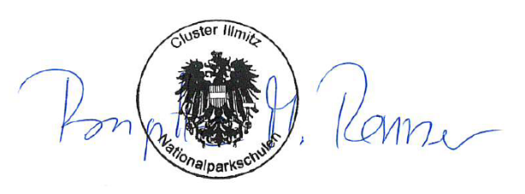
Mit freundlichen Grüßen

______________________________________________
Brigitte M. Renner, Clusterleitung

